**2018 Autumn 심화프로그래밍 Week #11.**

**학번: 2018112007**

**이름: 이승현**

1. Animal을 상속받는 Dog, Cat, Rabbit 클래스를 구현하려고 한다. 다형성을 활용하여 조건에 맞게 프로그램을 완성하고 그 결과를 밑의 사진과 같이 출력하시오. (20 pt)

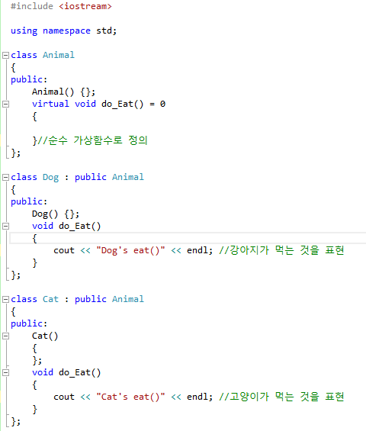

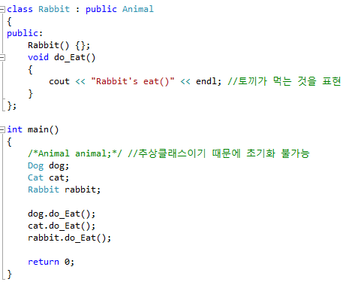

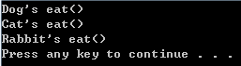

**조건 1)** Animal 클래스는 Dog, Cat, Rabbit 의 상위 클래스 이며 **Animal 객체는 생성이 불가능** 하다.

**조건 2)** **다형성**을 이용하여 do_Eat() 함수를 위의 결과와 같은 결과가 출력되게 구현하라.

1. 밑의 프로그램은 memory leak 이 발생 할 수 있다. 그 이유를 설명하고 프로그램이 정상적으로 작동할 수 있게 수정하시오. (20 pt)

메모리 릭이 발생하는 이유는 people이 반환될때 parent가 반환되지 않기 때문이다. 따라서 가상소멸자를 정의 하면 된다

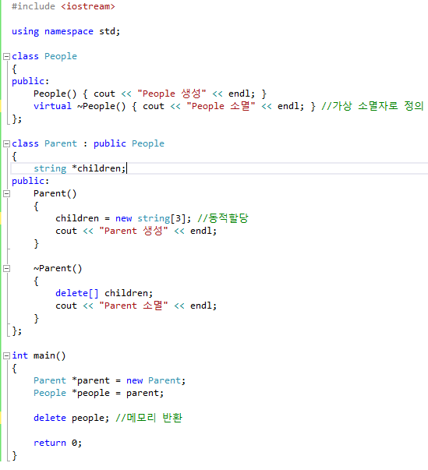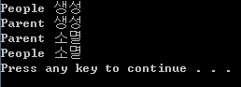

**조건 1)** 위의 프로그램이 memory leak 이 발생 할 수 있는 이유를 설명하고 memory leak 이 발생하지 않게 수정하시오.

1. 밑의 사진과 같은 다이아몬드 상속 구조에선 문제가 발생할 수 있다. 그 이유를 설명하고 프로그램이 정상적으로 작동하도록 수정하시오. (30 pt)

가상 클래스로 상속되지않아 애매한 상태로 있기 때문이다.

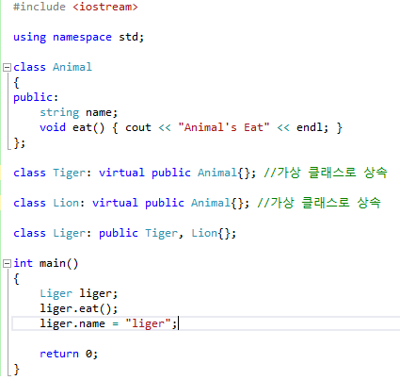

C:\Users\3183\Desktop\3-2.PNG

**조건 1)** 위의 프로그램에서 발생하는 오류의 이유를 설명하시오.

**조건 2)** 위의 프로그램에서 발생하는 오류를 해결하고 프로그램이 정상적으로 작동하도록 수정하시오.

1. Engineer, Designer, Director로 이루어진 팀을 만들려고 한다. 밑의 사진과 조건에 맞게 프로그램을 완성하고 그 결과를 출력하시오. (30 pt)

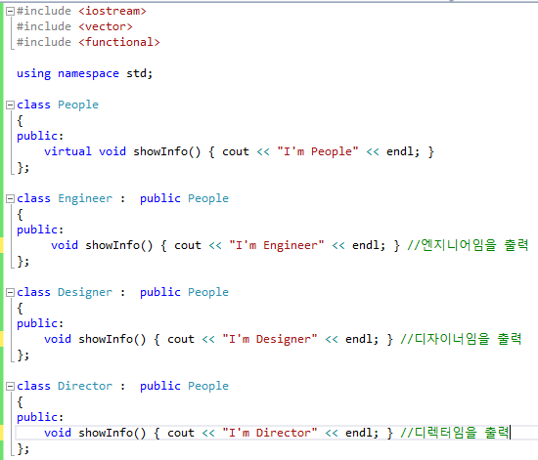

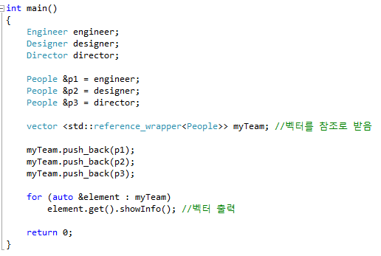

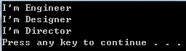

**조건 1)** vector에 People의 포인터는 사용하지 않는다.

**조건 2)** 프로그램의 결과가 왼쪽과 같이 출력되도록 수정하시오.

